9.pielikums
Ministru kabineta
2011.gada 16.augusta
noteikumiem Nr.650

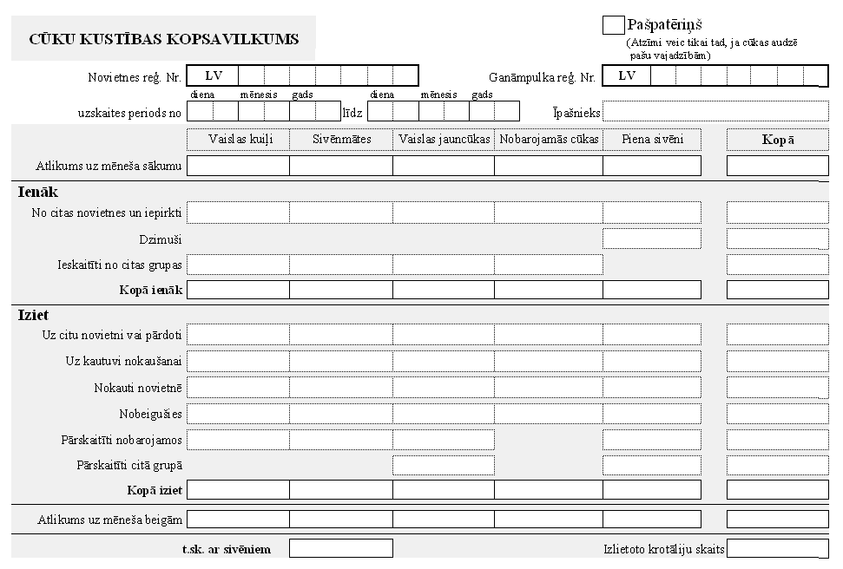

Piezīme. Rekvizītu "paraksts" neaizpilda, ja elektroniskais dokuments ir sagatavots atbilstoši normatīvajiem aktiem par elektronisko dokumentu noformēšanu.

